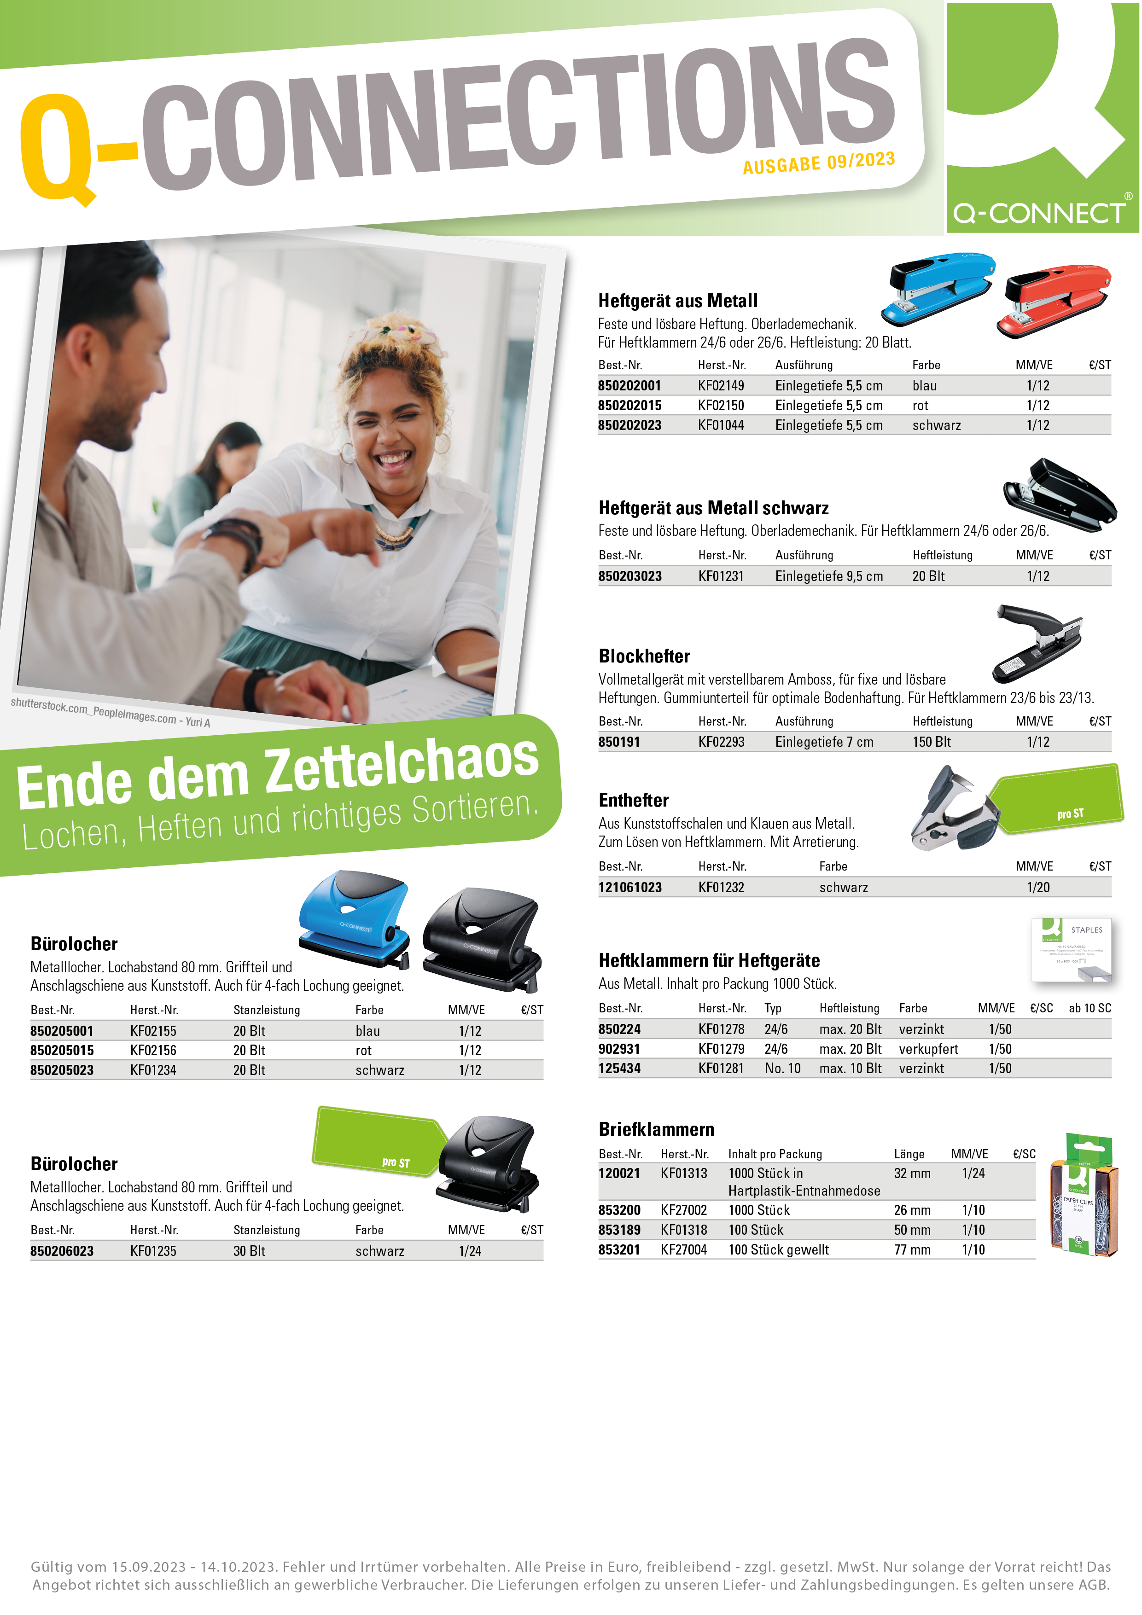

19,49

|  |
| --- |
|  |
| **Stempel/Unterschrift:** |

**2,79**

**2,05**

**4,95**

**3,79**

**0,39**

**0,55**

**0,35**

**0,29**

**0,45**

**0,25**

**8,19**

**0,79**

**0,79**

**4,19**

**4,19**

**4,19**

**5,25**

**3,99**

**3,99**

**3,99**

**24,99**

**8,19**

# Hier haben Sie die Möglichkeit

Ihren individuellen Firmeneindruck einzutragen!

**13,99**

**ab 0,35**

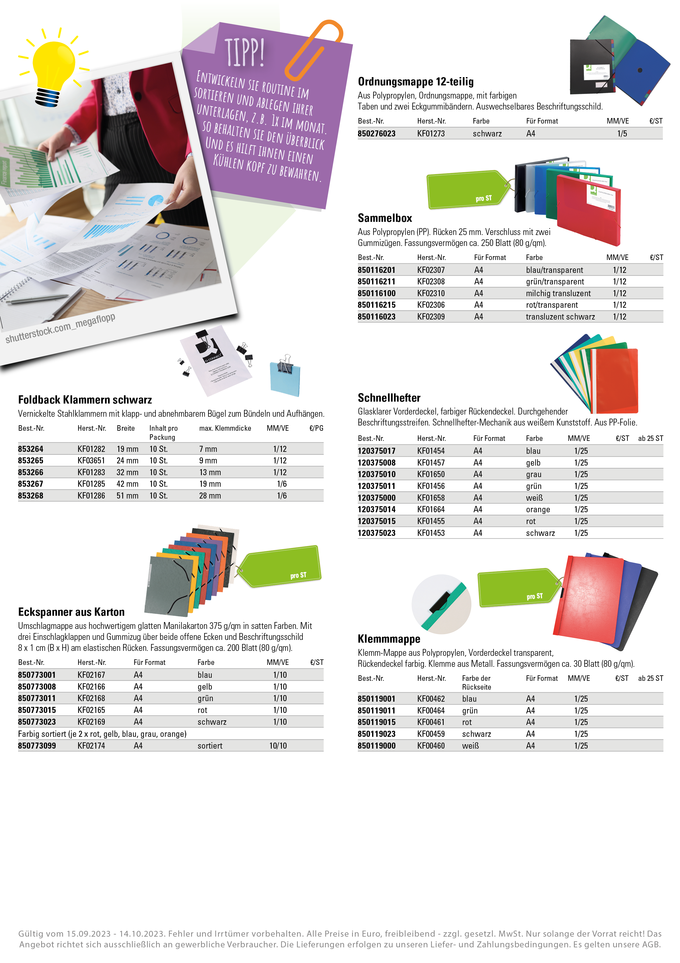

|  |
| --- |
|  |
| **Stempel/Unterschrift:** |

19,49

**0,69**

**0,69**

**0,69**

**0,69**

**0,69**

**0,89**

**0,89**

**0,89**

**0,89**

**0,89**

**0,29**

**0,29**

**0,29**

**0,29**

**0,29**

**0,29**

**0,29**

**0,29**

**0,39**

**0,39**

**0,39**

**0,39**

**0,39**

**0,39**

**0,39**

**0,39**

**4,15**

**4,15**

**4,15**

**4,15**

**4,15**

**4,15**

**6,35**

**ab 1,05**

**ab 0,15**

**1,09**

**1,09**

**1,09**

**1,09**

**1,09**

**1,05**

**1,85**

**2,59**

**2,99**

**5,39**

**7,89**

# Hier haben Sie die Möglichkeit

Ihren individuellen Firmeneindruck einzutragen!